Videreudviklingsaftale vedr. e-TL
VUA 2024-010 – Bestil officiel attest funktionen skal kun være på attesterne

Mellem
Domstolsstyrelsen, Store Kongensgade 1-3, 1264 København K, CVR 21 65 95 09 (herefter Kunden)
Og
Netcompany A/S, Strandgade 3, 1401 København K, CVR 14814833 (herefter Leverandøren)

Beskrivelse
Identifikationsnummer | VUA 2024-010
Resume af ændringen | Ændringen fjerner ”Bestil officiel attest” funktionen, hvis en forespørgsel ikke foregår i en af de 4 tingbøger med login
Områder der påvirkes | Tinglysning.dk: X | Sagsportal: | S2S: | Andet:

Kundens krav og beskrivelse af de forretningsmæssige ændringer
Det er i den eksisterende tinglysning muligt at trykke ”Bestil officiel attest” i samtlige kategorier, Tingbog, Personbog, Bilbog, Andelsboligbog, forespørgsel på påtegninger og dokumenter m.fl. Dette skal begrænses til kun at være en mulighed under de 4 førstnævnte bøger (attester), samt kun ved godkendt login.
Leverandørens løsningsbeskrivelse
”Bestil officiel attest” knappen ændres for nedenstående kategorier. Kategorierne er taget fra menupunkterne på hjemmesiden.
”Bestil officiel attest” vises kun når brugeren er logget ind.
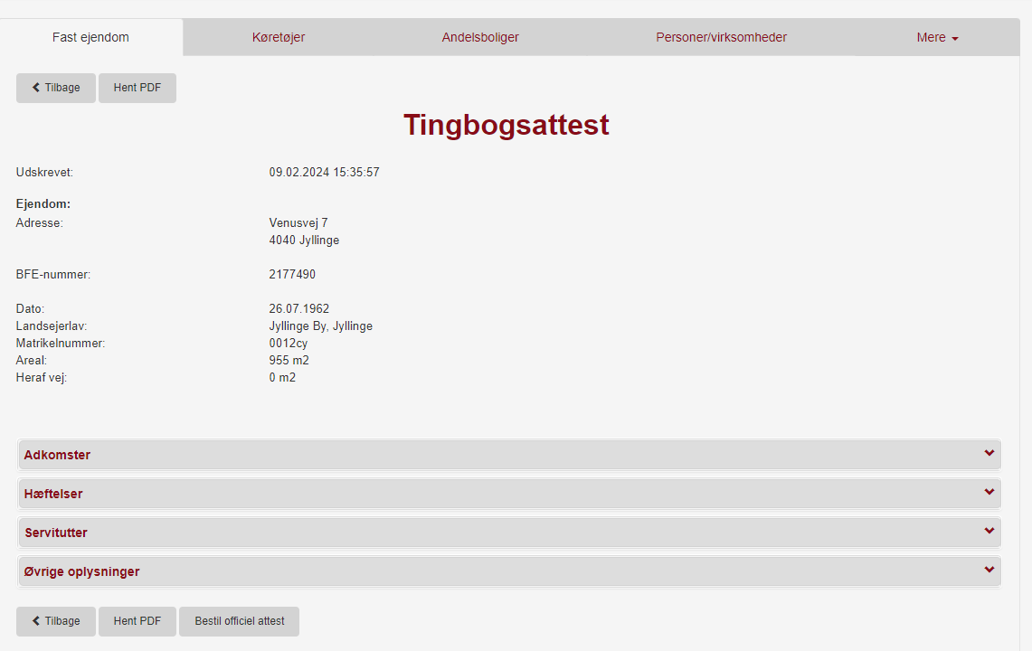
Forespørg type | Funktionen ”Bestil officiel attest” fjernes.
Fast Ejendom | Nej
Køretøjer | Nej
Andelsboliger | Nej
Personer/virksomheder | Nej
Dokumenter | Ja
Påtegninger | Ja
Virksomhed | Ja
Historisk Adkomst | Ja (Er allerede fjernet)

